Pressemitteilung
Codimag feiert 40-jähriges Bestehen und 20-jährige Partnerschaft mit Toray, um Schmalbahndruckern den wasserlosen Offsetdruck nahezubringen

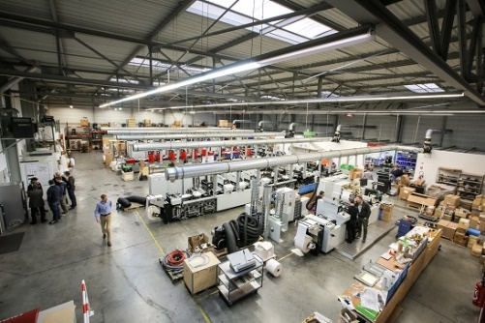
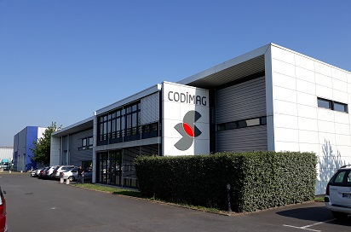
Prostějov/Tschechische Republik, 13. Juli 2018 – Toray Graphics, ein führender Hersteller von Druckplatten für den wasserlosen Offsetdruck mit Sitz in der Tschechischen Republik, gratuliert Codimag, Hersteller von Offset- und Buchdruckmaschinen für den Schmalbahn-Etikettenmarkt, zum 40-jährigen Firmenbestehen. Das Unternehmen mit Hauptsitz in Frankreich arbeitet seit zwei Jahrzehnten partnerschaftlich mit Toray zusammen und griff als einer der ersten Hersteller von Offsetdruckmaschinen die Technologie des wasserlosen Offsetdrucks auf. Das Unternehmen verfügt über eine installierte Basis von mehr als 400 Druckmaschinen auf der ganzen Welt. Codimag konnte nach Angaben von Benoît Demol, CEO des Familienunternehmens, bislang mehr als 200 wasserlos produzierende Schmalbahn-Offsetdruckmaschinen installieren.

„Als wir unsere Zusammenarbeit mit Toray begannen“, erläutert Demol, „war die Einführung des wasserlosen Offsetdrucks im Schmalbahnmarkt eine echte Innovation. Im Jahr 2007 brachten wir unsere Aniflo-Technologie auf dem Markt. Dabei handelt es sich um eine Anilox-Kurzfarbwerklösung, durch die die wettbewerbsfähigste Schmalbahn-Druckmaschine für kleine bis mittlere – und selbst höhere – Auflagen entsteht. Dies war eine weitere bedeutende Innovation für diesen Markt.“

Benoît Demol, seit drei Jahren CEO des Unternehmens, ist ein unermüdlicher Befürworter der wasserlosen Offsetdrucktechnologie. „Der entscheidende Vorteil des wasserlosen Offsetdrucks ist seine Qualität“, sagt er. „Wir wollten die aus der Farb-Wasser-Balance im Nassoffset resultierende Instabilität und Makulatur vermeiden. Da die Auflagen im Schmalbahnmarkt kontinuierlich gesunken sind, sehen wir jetzt die wahren Resultate der strategischen Entscheidung, die wir in den späten 1990er Jahren trafen, um in der Partnerschaft mit Toray unseren Kunden den wasserlosen Offsetdruck nahezubringen. Unsere neuesten Druckmaschinen wurden von Grund auf für den wasserlosen Offsetdruck konzipiert und wir verkaufen heute ausschließlich Aniflo-Druckmaschinen. Die Technologie reduziert den Zeitaufwand und Makulaturanfall im Druckprozess deutlich und ist damit die ideale Wahl angesichts der heutigen kleineren Auflagen, Kostengesichtspunkte und hohen Qualitätserwartungen.“

Besonders angetan ist Codimag von den Fortschritten und Verbesserungen, die Toray mit seiner Familie der IMPRIMA-Wasserlos-Offsetdruckplatten auf den Markt gebracht hat. Im Vordergrund steht dabei die IMPRIMA MC, eine digitale, nicht ablative Thermoplatte, die insbesondere für wasserlos arbeitende Drucker entwickelt wurde, die sich für eine mit Wasser auswaschbare Druckplatte für Kleinauflagen-Anwendungen interessieren. Benoît Demol führt weiter aus: „Wir meinen, dass all die Innovationen, die wir im Lauf der Jahre diesem Markt zugänglich gemacht haben, die beste Druckqualität für unseren Markt ermöglichen. Dazu gehört auch unsere neue Viva 340-Druckmaschine, die wir auf der Labelexpo Europe 2017 in Brüssel vorgestellt haben. Wenn die Leute ʻKleinauflageʼ hören, denken sie sofort an den Digitaldruck. Obwohl sich die Inkjet-Qualität erheblich verbessert hat, kann sie noch immer nicht das gleiche Qualitäts- und Produktivitätsniveau bieten wie der wasserlose Offsetdruck. Und während der Flexodruck das vorherrschende Verfahren ist, ist er für kleinere Auflagen unter Kostengesichtspunkten uninteressant, was hauptsächlich auf die hohen Kosten der Flexodruckplatten zurückzuführen ist. Das einzige Verfahren, das die Qualität und Produktivität bietet, die der Markt heute verlangt, ist der wasserlose Offsetdruck. Der Nassoffset hat Probleme mit der Farb-Wasser-Balance und wir beschlossen, diese Probleme durch die Förderung der Technologie des wasserlosen Offsetdrucks zu vermeiden.

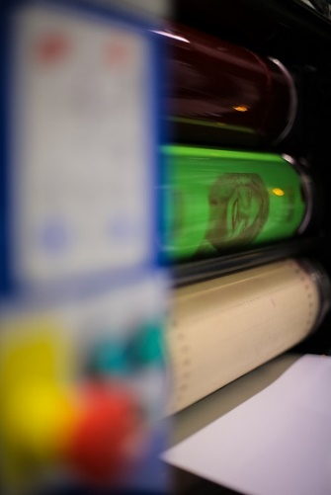
Ein weiterer Faktor, der sich negativ auf die Qualität, Kosten und Produktivität des Nassoffsetdrucks auswirken kann, ist laut Benoît Demol die Verwendung von Chemie bei der Druckformherstellung. „Beim wasserlosen Offset gibt es weniger Variablen“, sagt er. „Die Platten lassen sich schneller herstellen und sind ökologisch nachhaltiger. Wir verwenden nicht nur keine Chemie, wir schließen auch die Probleme aus, die verursacht werden, wenn Chemie nicht ordnungsgemäß gepflegt wird. Eine mangelhafte Druckqualität und übermäßiger Makulaturanfall können dann die Folge sein. Wir haben uns dazu entschieden, Chemie zu vermeiden, um diese Probleme schon an ihren Wurzeln zu packen. Deshalb arbeiten wir so gerne mit Toray zusammen und verwenden die IMPRIMA-Platten.“

2017 stellte Codimag erstmals auf der Labelexpo Shanghai aus. „Unsere Vorführungen bei dieser Messe weckten das Interesse der Besucher“, erläutert Demol. „Die Messebesucher konnten uns ihre eigenen Dateien bringen und wir waren in der Lage, sie in weniger als 30 Minuten zu drucken. Dabei vollzog sich der gesamte Prozess vor ihren Augen – Druckvorstufe, Plattenbebilderung und Einspannen der Platten in der Druckmaschine. Dann dauerte es weniger als fünf Minuten, bis eine Produktionsgeschwindigkeit von 75 Meter pro Minute erreicht war. Dadurch hat unser Geschäft in China an Dynamik gewonnen, wo wir schon drei Druckmaschinen installieren konnten. Eine vierte geht in Kürze zu Beijing Sunrise, einem Unternehmen, das letztes Jahr den L9 World Label Award gewonnen hat.“

Codimag-Druckmaschinen sind in Australien, Südafrika, China, Thailand, Korea und Lateinamerika zu finden, obwohl sich der Großteil der Installationen in Mitteleuropa befindet. „Wir sehen noch große Expansionsmöglichkeiten in Osteuropa“, erklärt Benoît Demol. „Firmen in diesen Ländern haben oft ältere Druckmaschinen, aber jetzt verfügen Sie über das Geld für die Investition in neue Technologie und sie haben sehr großes Interesse, in disruptive Technologie wie Aniflo für den wasserlosen Offsetdruck zu investieren. Wir haben auch mehrere Druckmaschinen in Lateinamerika installiert; diese Region ist für uns ebenfalls sehr interessant. Wir stellen fest, dass insbesondere in diesen kleineren Märkten mehr Unternehmen an Möglichkeiten interessiert sind, Etiketten wirtschaftlicher in höherer Qualität und mit Inline-Finishing zu produzieren. Dabei können wir ihnen helfen. Selbstverständlich ist auch der chinesische Markt für uns sehr interessant und wir sehen auch auf diesem Markt zahlreiche Expansionschancen.“

Ein erheblicher Anteil des Erfolgs von Codimag ist Benoît Demol zufolge auf die Geschäftsbeziehung mit Toray zurückzuführen. „Ich bin wirklich sehr zufrieden mit der Richtung, die Toray mit seiner IMPRIMA-Druckplattenreihe eingeschlagen hat“, sagt er. „Sie hören unseren gemeinsamen Kunden aufmerksam zu und diese Rückmeldungen finden in ihrer Entwicklungsstrategie deutlichen Niederschlag. Manchmal verweist uns Toray auch an Kunden, die noch nicht im Schmalbahnmarkt tätig sind, sich aber in diesem Markt engagieren wollen und große Anhänger des wasserlosen Offsetdrucks sind. Es ist eine regelrechte Symbiose, die nicht nur unseren beiden Unternehmen, sondern vor allem auch unseren Kunden Nutzen bringt.“

Darüber hinaus schätzt Demol die Anstrengungen von Toray, dem Markt den Nutzen des wasserlosen Offsetdrucks zu vermitteln. „Im Markt kursieren immer noch falsche und nachteilige Informationen über den wasserlosen Offsetdruck“, berichtet er. „Das sind alles veraltete Informationen und wir brauchen wirklich eine intensive Anstrengung, um dem Markt die Vorteile des heutigen wasserlosen Offsetdrucks zu verdeutlichen. Wir haben beim wasserlosen Offsetdruck nur sehr wenige Probleme mit der Druckmaschine. Wir sind ein kleines Unternehmen, doch sollte man nicht vergessen, dass zwei der weltweit größten Hersteller von Offsetdruckmaschinen ebenfalls auf den wasserlosen Offsetdruck setzen. Wenn das Verfahren nicht wie angegeben funktionieren würde, würden sie es ganz bestimmt nicht verwenden!“
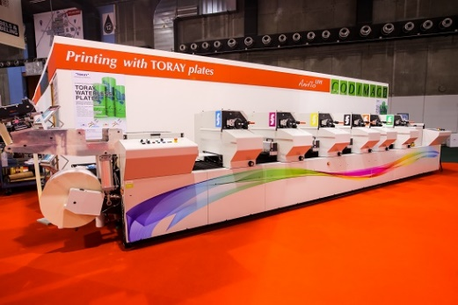
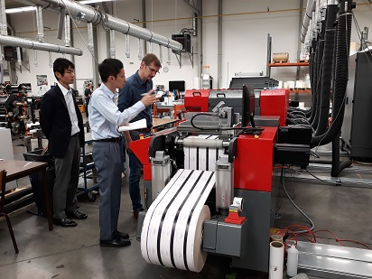
Benoît Demol sieht auch seinem Besuch des neuen F&E-Zentrums von Toray in der Tschechischen Republik mit Freude entgegen. „Es wird uns dabei unterstützen, einen noch besseren Kundensupport zu leisten“, sagt er, „und es bietet einen direkten Kanal für Kunden-Feedback in den F&E-Prozess von Toray. Der Zugang zu diesen Ressourcen wird uns helfen, im Bewusstsein der Kunden zu verankern, dass der wasserlose Offsetdruck eine geniale Technologie mit sehr vielen Vorteilen und erstklassigem Support ist. Wir sind absolut überzeugt, dass dies die Zukunft des Offsetdrucks ist.“

Weitere Informationen finden Sie auf unserer Website: www.imprima.toray.
Weitere Informationen über Codimag gibt es unter www.codimag.com.

Über Codimag
Codimag entwickelt, baut und verkauft seit 40 Jahren Druckmaschinen mit hohem Mehrwert in seinem Produktionswerk in Bondoufle, Frankreich. Heute ist das Unternehmen im Bereich des halbrotativen (intermittierenden) Etikettendrucks im wasserlosen Offsetverfahren weltweit führend. Codimag bietet Etikettendruckern maßgeschneiderte Lösungen mit – sowohl hinsichtlich Technologie als auch Anwendung – hohem Innovationsgrad, wodurch die Druckmaschinen des Unternehmens in vielen verschiedenen Märkten produktiv und wirtschaftlich sind. Über ein weltweites Vertreternetzwerk ist Codimag mit seinen Technologien rund um den Globus präsent und unterstützt seine Kunden in einer profitablen, langfristigen Geschäftsbeziehung.

Über Toray
Toray Industries Inc., der weltweit führende Hersteller von Druckplatten für den wasserlosen Offsetdruck, wurde 1926 gegründet. Mit Produktionswerken und Vertriebsniederlassungen in Asien, Europa, dem Nahen Osten sowie Süd- und Nordamerika ist das Unternehmen global vertreten. Hauptgeschäftsfelder von Toray sind Gewebe und Textilien, Kunststoffe und Chemikalien, IT-nahe Produkte, Umwelt- und ingenieurtechnische Lösungen, Kohlefaserverbundwerkstoffe, Biowissenschaft und andere Bereiche. Zahlreiche Produkte werden auf Grundlage einer firmeneigenen Polymertechnologie entwickelt und in der Elektronik-, Verpackungs-, Textil-, Kraftfahrzeug- und Luftfahrtindustrie eingesetzt. Der letzte Jahresumsatz lag bei annähernd 15 Mrd. €.

Toray Graphics, eine Tochtergesellschaft von Toray Textiles Central Europe (TTCE), hat seinen Sitz in der Tschechischen Republik und betreibt eine hochmoderne Produktionslinie für wasserlose Druckplatten. An dem Standort in Prostějov, mitten in Europa, sind alle Geschäftsaktivitäten, wie Vertrieb, Kundendienst, Marketing, Produktion sowie Forschung und Entwicklung zusammengefasst, um das Netzwerk aus unabhängigen Händlern und Vertriebspartnern schnell und effizient unterstützen zu können.

DUOMEDIA
Monika Dürr
Tel.: +49 6104 944 895
E-Mail: monika.d@duomedia.com
www.duomedia.com

TORAY
IMPRIMA – Graphics Division
Toray Textiles Central Europe s.r.o.
Prumyslová 4
79640 Prostějov
Tschechische Republik
Tel.: +420 (582) 303 800
E-Mail: imprima@ttce.toray.cz
www.imprima.toray

